**Муниципальное бюджетное общеобразовательное учреждение «Школа № 5**

**г.Муравленко**

|  |  |  |
| --- | --- | --- |
|  |  |  |

***Урок технологии***

***тема:***

***«Соединение деталей гвоздями и шурупами»***

**КЛАСС**: 5 класс

**УЧИТЕЛЬ**: Басистый Ю.В

**КОЛИЧЕСТВО ЧАСОВ** : 2 часа

|  |
| --- |
|  |
|  |

*2015 год*

**Технологическая карта урока**

**Данные об учителе:** Басистый Юрий Владимирович, МБОУ Школа №5, г.Муравленко,ЯНАО

**Предмет:** технология **Класс:5 Учебник (УМК)**: В.Д. Симоненко. «Технология»

**Тема урока:** Соединение деталей из древесины с помощью гвоздей и шурупов

**Тип урока**: комбинированный (завершающий с оценкой готового изделия).

**Оборудование:** образцы гвоздей и шурупов, шило, молотки, клещи, плоскогубцы, отвёртки, мультимедийные средства обучения.

**Характеристика учебных возможностей и предшествующих достижений учащихся класса, для которого проектируется урок:**

предметные результаты – умение разметки, прямой угол, строение древесины, понятие волокна.

**Адаптация учеников:** в связи с тем, что учащиеся 5 класса только вышли из начальной школы, то в процессе урока материал не должен идти сплошным потоком информации, а перемешиваться с разгрузочными темами, в процессе урока будет показан художественный фильм на надлежащую тему, что отвлечет учащихся от нагрузки. В течении урока будут проводится физкультминутки, для того, чтобы ученики не засиделись и разминались в процессе изучения нового материала.

**Цели урока как планируемые результаты обучения, планируемый уровень достижения целей:**

|  |  |  |
| --- | --- | --- |
| Вид планируемых учебных действий | Учебные действия | Планируемый уровень достижения результатов обучения |
| Предметные | Овладение алгоритмами решения организационных задач и технологических операций. | 2 уровень — понимание, обоснованное применение операций. |
| Регулятивные | определение последовательности завершающих операций с учетом конечного результата; составление плана и последовательности действий; | 2 уровень — самостоятельное выполнение действий по алгоритму. |
| Познавательные | Выбор наиболее оптимальных средств и способов решения задачи (зачистки поверхностей) | 2 уровень — совместные действия учащихся в условиях взаимопомощи и взаимоконтроля |
| Коммуникативные | Умение вести учебное сотрудничество на уроке с учителем, одноклассниками в группе и коллективе. | 1 уровень — выполнение действий по алгоритму под управлением учителя. |
| Личностные | Умение провести самооценку, организовать взаимооценку и взаимопомощь в группе. | 2 уровень — самостоятельное выполнение действий с опорой на известный алгоритм. |

**Ход урока:**

1. Иллюстративный рассказ.

**Учитель.** В зависимости от назначения гвозди различаются диаметром, длиной, формой шляпки.

Учитель демонстрирует различные виды гвоздей.

При соединении деталей гвоздями необходимо придерживаться основных правил:

*"тонкую деталь прибивают к толстой;*

*"толщина гвоздя не должна превышать 1/4 толщины детали;*

*"длина должна соответствовать 2-3 толщины детали;*

*"расстояние от кромки 4 диаметра;*

*"расстояние от торца 15 диаметров.*

*Учитель демонстрирует приемы забивания гвоздя и его вытаскивания, если гвоздь согнулся или вошел в заготовку криво. {См. Приложения, рис. 32.)*

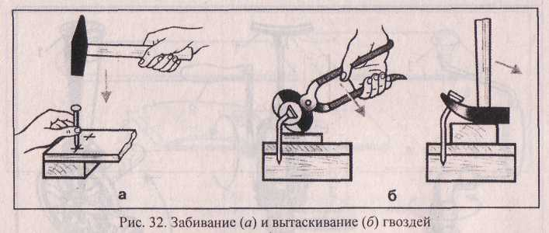

Для улучшения прочности соединения, выступающие гвозди подгибают на оправке.

*Учитель демонстрирует прием выполнения этой операции. {См. Приложения, рис. 33.)*

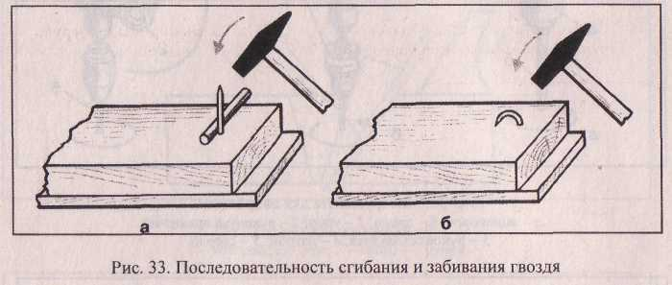

Для выдергивания гвоздя операции проделывают в обратном порядке.

2.Инструктирование по правилам безопасного применения молотка.

**Учитель.** При работе с молотком необходимо соблюдать правила безопасности:

*"работать только исправным молотком;*

*"не стоять за спиной товарища, работающего молотком;*

*"ударять по шляпке гвоздя строго вертикально;*

*"не оставлять молоток на краю верстака.*

3.Практическая работа.

Выполнение заданий:

На непригодном материале выполнить соединение деталей гвоздями.

*"Тренировка в сгибании гвоздей.*

*"Вытащить забитые гвозди.*

4.Объяснение и отработка соединения деталей шурупами.

**Учитель.** Теперь давайте рассмотрим соединение деталей шурупами.

Шуруп состоит из головки (полукруглой, потайной и полупотайной), стержня различной длины и толщины с винтовой нарезкой.

**Виды шурупов**

1. Шурупы с плоской головкой и шурупы с крестообразной головкой подходят для большинства обычных работ с деревом. Головка шурупа после ввинчивания лежит на поверхности или утапливается в нее. Крестообразный разрез на головке шурупа обеспечивает более прочное сцепление с отверткой при ввинчивании. Кроме того, с крестообразными шурупами можно работать практически одной отверткой, независимо от их размера (на шурупах с большими крестообразными головками отвертка глубже входит в шлиц), в то время как для каждого обычного шурупа требуется подходящая по размеру отвертка.

2. Шурупы с полупотайной головкой применяют для крепления фурнитуры с расширенными отверстиями, такие шурупы производятся с хромовым или никелевым покрытием. Фурнитура без расширенных отверстий требует применения шурупов с полукруглой головкой, которая также может быть хромированной или никелированной.

3. Зеркальным называют тип шурупов, на которых навинчен хромированный колпачок различной формы, определяемой конструктивными и декоративными требованиями к изделию.

4. Ключевые шурупы предназначены для крепления деревянных изделий, фиксируются в отверстии при помощи гаечного ключа. Ключевые шурупы предназначены для соединения крупных строительных деталей и конструкций. Нержавеющие покрытия на декоративных никелированных или хромированных шурупах делают их незаменимыми для применения во влажных помещениях или вне дома.

5. Двойной шуруп незаменим для скрытого соединения деревянных деталей.

6. Наконец, работы с жестью и ДСП требуют применения специальных шурупов. В первом случае это шуруп специальной формы из закаленной стали, твердость которой позволяет при ввинчивании прорезать резьбу в жести и пластмассе непосредственно шурупом. Во втором случае (ДСП) в связи с рыхлой структурой поверхности материала применяют шурупы с незаостренным кончиком (рис. 20).

7. Шурупы по дереву выпускают с плоской, полупотайной и полукруглой головками, можно встретить также шурупы с привинченными дополнительными декоративными головками.

Шлицы шурупов различаются по форме (рис. 21). Наряду с шурупами с простым шлицем используют крестообразные шурупы, головку которых отвертка «схватывает» намного прочнее, не соскальзывает и не повреждает поверхность шурупа; отвертка в этом случае автоматически центрируется в прорези.

Шурупы могут комплектоваться колпачками и шайбами - при некоторых видах креплений необходимо под головку шурупа подложить шайбу, прокладку или подкладное кольцо (рис. 22).

Соблюдение данной рекомендации особенно важно в тех случаях, когда соединению подлежат детали из мягких материалов: шайбы или прокладки помогают избежать слишком сильного утапливания головки шурупа в деталь, так как давление распределяется на большую площадь поверхности. Колпачки и покрышки для головки шурупа применяют в случаях, когда шуруп выполняет помимо функционального еще и декоративное назначение, является декоративным элементом; они изготавливаются из разных материалов и бывают разных цветов.

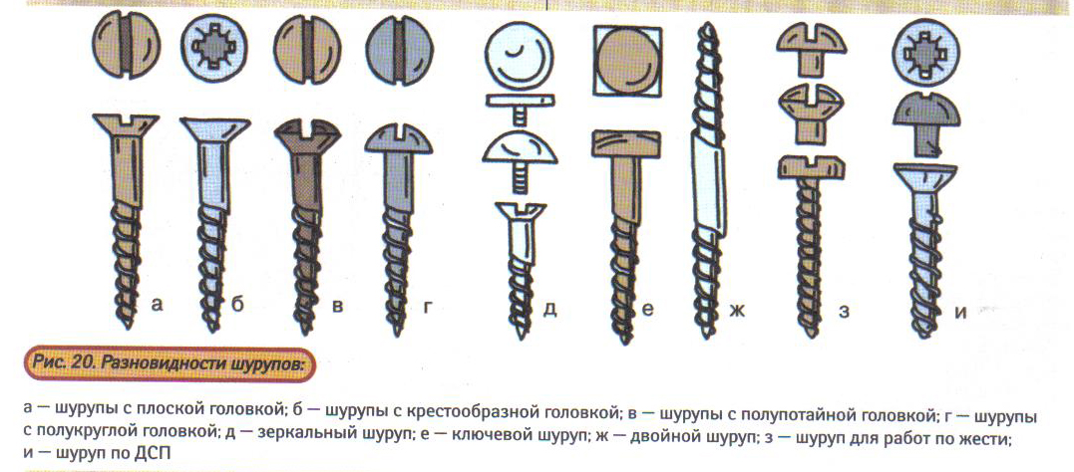

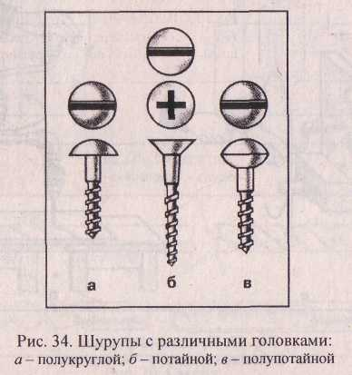

Учитель обращает внимание учащихся на разновидности шлицов головки шурупа.

**Учитель.** При выборе длины шурупа необходимо учесть, что его длина должна быть в 2-3 раза больше соединяемой детали (верхней).

В верхней детали сверлят отверстие чуть более диаметра шурупа, а в нижней - 4/5 0 шурупа.

Для потайных и полупотайных головок шурупов отверстие зенкуют. (См. Приложения, рис. 35.)

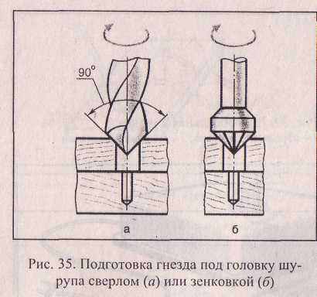

Завинчивают шуруп отверткой по часовой стрелке. (См. Приложение)

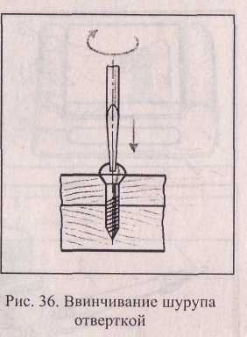

Учитель демонстрирует пример соединения деталей шурупами.

К*ак вы думаете, какое соединение деталей будет более прочными и надежным, гвоздями или шурупами?*

На предприятиях сборщики выполняют операцию завинчивания шурупов с помощью электрошуруповертов, пневмошуруповертов.

5.Инструктирование по правилам безопасности при соединении деталей шурупами.

**Учитель.** Основными правилами безопасности являются:

"не пользоваться шурупами со сбитым шлицом;

"пользоваться только исправной отверткой;

"ввинчивать шуруп только под прямым углом;

"при ввинчивании не трогать шуруп руками;

"после ввинчивания шуруп зачистить от заусенцев.

1) Шуруп при ввинчивании не держите рукой, чтобы не повредить её, если отвёртка соскользнёт.

2) Пользуйтесь исправной отвёрткой, точно подходящей к шлицу.

3) Ось отвёртки, вставляемой в шлиц, должна быть продолжением оси шурупа.

4) Нажимайте на отвёртку равномерно, так как она может выскочить из шлица головки шурупа

5) Держите отвёртку двумя руками: левая направляет её на стержень, а правая — вращает.

6) Не используйте шурупы с рваными прорезями и затупленным остриём, а также со­гнутые.

**Контроль нового материала**

**ТЕСТ к теме: "Соединение деталей гвоздями, шурупами, склеиванием"**

**1. Какими из перечисленных способов соединяются деревянные заготовки?**

|  |
| --- |
|  |
|  |
|  |
|  |

При помощи гвоздей, шурупов, сваркой

При помощи шурупов, на клей, пайкой

На клей, сваркой, при помощи гвоздей

При помощи гвоздей, шурупов на клей

**2. Какие инструменты нужны для соединения деталей на гвоздях?**

|  |
| --- |
|  |
|  |
|  |

Молоток, ножовка, клещи

Молоток, клещи, шило

Шило, шерхебель, молоток

**3. Крепёжная деталь, соединяющая деревянные детали.**

|  |  |  |  |  |  |
| --- | --- | --- | --- | --- | --- |
|  |  |  |  |  |  |

**4. Шурупы, с какой формой головки НЕ применяются для соединения деревянных деталей?**

|  |
| --- |
|  |
|  |
|  |
|  |

Потайной

Полупотайной

Квадратной

Полукруглой

**5. Что такое шлиц?**

|  |
| --- |
|  |
|  |
|  |
|  |

Острие шурупа

Винтовая линия на стержне

Прорезь для отвёртки

Стержень

**6. Инструмент для завинчивания шурупа в соединяемую деталь**

|  |  |  |  |  |  |  |  |
| --- | --- | --- | --- | --- | --- | --- | --- |
|  |  |  |  |  |  |  |  |

**КЛЮЧ К ТЕСТУ**

|  |  |
| --- | --- |
| **Номер**  **вопроса** | **Правильный ответ** |
| **1** | При помощи гвоздей, шурупов на клей |
| **2** | Молоток, клещи, шило |
| **3** | Гвоздь |
| **4** | Квадратной |
| **5** | Прорезь для отвёртки |
| **6** | Отвёртка |
|  |  |

6.Практическая работа.

На непригодном материале потренируйтесь ввинчивать шурупы, предварительно подобрав шурупы и отвертку

|  |  |  |  |  |  |  |
| --- | --- | --- | --- | --- | --- | --- |
| Этап урока, время этапа | Задачи этапа | Методы, приемы обучения | Формы учебного взаимодействия | Деятельность учителя | Деятельность учащихся | Формируемые УУД и предметные действия |
| Орг.момент 2 мин. | Организовать самоопределение детей к деятельности на уроке. |  | фронтальная | Приветствует учеников.  Проверяет готовность к уроку, выдаёт индивидуальные задания к уроку. | Воспринимают на слух, визуально контролируют свою готовность к уроку. | ***Личностные:*** самоорганизация.  ***Регулятивные:*** способность регулировать свои действия, прогнозировать деятельность на уроке. |
| Актуализация знаний | Целеполагание и постановка задач.  Систематизировать имеющиеся у учащихся знания: строение древесины, направление волокон, приёмы разметки, инструмент для разметки. | Беседа по уточнению и конкрети-зации знаний из личного жизненного опыта. | Фронтальная и групповая | Предлагает ответить на вопросы:  каким образом можно соединить детали из древесины (клей, гвозди, шурупы)?  Какое из соединений будет прочнее?  Демонстрирует образцы гвоздей и шурупов и предлагает ответить на следующий вопрос:  по какому принципу можно подобрать гвозди или шурупы.  Подводит учащихся к цели занятия: «научиться соединять детали из древесины с помощью гвоздей и шурупов вединое изделие» и ставит задачи:  1.Научится делать разметку для гвоздей и шурупов;  2. Научиться подбирать гвозди и шурупы соразмерно деталям и их функциональности;  3. Овладеть основными безопасными приёмами работы с молотком и отвёрткой. | Отвечают на вводные вопросы и формулируют вывод о прочности соединений.  Рассматривают образцы, обсуждают, выявляют достоинства и недостатки гвоздей и шурупов с точки зрения прочности соединения, функциональности, эстетичности. | ***Личностные:***  осознание своих возможностей.  ***Регулятивные:***  умение регулировать свои действия,  взаимодействовать в группе.  ***Познавательные:***  Умение анализировать, выделять и формулировать задачу; умение осознанно строить речевое высказывание. |
| Поисково-исследовательский этап | Выбор гвоздей и шурупов, инструмента для выполнения поставленной задачи | Анализ и обсуждение вариантов инструментарии. Сравнение гвоздей и шурупов по величине соединяемых деталей. |  | Объясняет приёмы соединения деталей на гвоздях и шурупах.  Предлагает ответить на вопрос: куда легче забить гвоздь вдоль или поперёк волокон? Можно ли забивать шуруп?  Контролирует деятельность, консультируетучащихся в выборе инструмента и корректирует действия. | Выбирают гвозди и шурупы (по длине и диаметру стержня) соразмерно соединяемым деталям, подбирают инструмент; сравнивают анализируют и объясняют свой выбор.  Формулируют критерии подбора используемого инструмента. | ***Личностные:*** проявление интереса и активности в выборе решения; установление личностного смысла знания.  ***Регулятивные:***  умение составлять план и последовательность действий, осуществлять контроль по результату.  ***Познавательные:*** умение рационально использовать технологическую информацию; оценивать технологические свойства материалов, ориентироваться в средствах и технологиях обработки материалов; умение подбирать инструмент и оборудование. |
| Практический этап | Умение ана-лизировать полученную информацию и применять на практике.  умение сотрудничать на уроке с учителем, одноклассниками, в группе и коллективе. | Практическая работа | В парах и группе. | Организует работу пар и групп, следит за правильным выполнением операций, контролирует и корректирует действия учеников.  Подводит учащихся к выявлению причин и способов устранения возможного брака.  Демонстрирует возможные искажения формы, угла вхождения гвоздя, шурупа в древесину.  Привлекает к обсуждению причин и способов устранения брака. | Определяют и выполняют технологические операции, осуществляют самоконтроль выполнения операции. | ***Личностные:*** умение овладеть нормами и правилами научной организации труда;  Развитие трудолюбия и ответственности за качество своей и коллективной деятельности.  ***Регулятивные:***  умение составлять план и последовательность действий, осуществлять контроль по результату.  ***Познавательные:*** умение выделять необходимую информацию; умение ориентироваться в средствах и технологиях обработки материалов; умение планировать свою трудовую деятельность; умение обосновывать показатели качества промежуточных операций. |
| Рефлексивно-оценочный этап | Умение построить алгоритм действия (технологическая цепочка)  умение сотрудничать на уроке с учителем, одноклассниками, в группе и коллективе. |  | Фронтальная | Комментирует и объясняет допущенные ошибки, демонстрируя работы учеников. Сравнивает качество работы бригад.  Предлагает ответить на вопросы:  Доступно и понятно ли данный способ соединения деталей?  Где его можно применить?  Соответствует ли изделие их проекту?  Для каких птиц предназначена ваша кормушка?  Подводит учащихся к выводу о декоративной отделке изделия:  Можно ли произвести какие-либо работы с изделием стем, чтобы оно стало привлекательнее.  Объясняет о целесообразности работы в бригаде.  Фиксирует оценки учащихся.  Поздравляет учащихся с первым изделием. | Сравнивают работы, оценивают свою работу и работы членов группы, отвечают на вопросы учителя.  Делают вывод о значимости сложности и трудоёмкости операции; необходимости декорирования изделия. Проговаривают последовательность своих действий при выполнении соединения деталей на гвозди и шурупы, отмечая возникшие трудности при этом и их причины.  . | ***Личностные:*** умение провести самооценку и организовать взаимооценку (прогнозирование и контроль).  ***Регулятивные:*** построение логической цепочки рассуждений и доказательство.  ***Познавательные:*** умение сформулировать алгоритм действия; выявлять допущенные ошибки и обосновывать способы их исправления обосновывать показатели качества конечных результатов. |

**Итог урока.**

Учитель оценивает выполнение практической работы, указывает на характерные ошибки, допущенные

учащимися.

**Самоанализ урока.**

**Данные об учителе:** Юрий Владимирович, учитель технологии МБОУ ШКОЛА № 5, г. Муравленко,ЯНАО

**Предмет:** технология **Класс:5 Учебник (УМК)**: В.Д. Симоненко. «Технология»

**Межпредметные связи:**

Изобразительное искусство 1-3 класс, природоведение 1-3 класс, трудовое обучение 1-3 класс.

Литература для учащихся:

Симоненко В.Д., Тищенко А.Т., Самородский П., Технология, учебник для учащихся 5 класса общеобразовательной школы / под редакцией В.Д. Симоненко. - М., Просвещение, 2015.

Литература для учителя:

Бушлева Б.В. Поговорим о воспитанности. - М., Просвещение, 2006.

Коваленко В.И., Куленок В.В. Объекты труда. - М., Просвещение, 2003.

Программа образовательных учреждений. Технология 5-11 классы. - М., Просвещение 2007.

Шпикалова Т.Я. Декоративное творчество школьников и художественные народные промыслы. -М., 2003.

Методическая литература.

Дерендяев К.Л. Поурочные разработки по технологии /вариант для мальчиков 5 класс, ВАКО,2009.

Технология.5 класс (вариант для мальчиков). Поурочные планы по учебнику

«Технология.5 кл.» под ред.В.Д. Симоненко, сост. Т.А.Жданова ИТД «Корифей» 2008.